

МӘЖІЛІСМЕНДЕР ҚОҒАМДЫҚ КЕҢЕСТЕРДІҢ МҮШЕЛЕРІМЕН КЕЗДЕСТІ

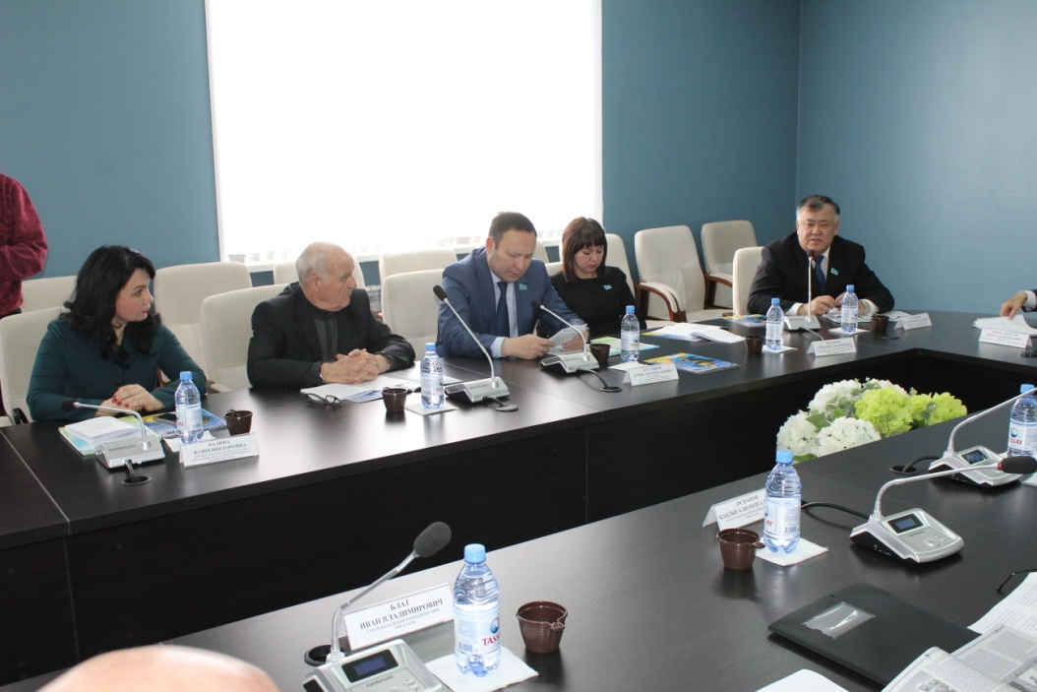

Қарағанды қаласының Достық үйінде облыстық және қалалық Қоғамдық кеңестердің отырысы өткізілді.
Отырысқа Кеңестердің мүшелері, «Нұр Отан» партиясы фракциясының ҚР Парламенті Мәжілісінің депутаттары Нұрлан Дулатбеков, Гүлнар Бижанова, Снежанна Имашева және Серік Құсайынов қатысты.
Мәжіліс депутаттары заңнамаларды, нормативтік-құқықтық актілерді жетілдіру жөнінде нақты ұсыныстар жинақтау мақсатында аймақтың жұртшылығымен кездесулер өткізіліп жатқанын атап өтті. Іс-шараның аясында Қоғамдық кеңестердің мемлекет пен қоғамның өзара қарым-қатынасының жаңа формаларын қалыптастырудағы маңызды рөлі айқындалды.
Жиында Кеңестердің бюджеттерді орындау, рецептісіз дәрілерді сату, тұрғын үй-коммуналдық шаруашылық және тағы да басқа маңызды мәселелер жөнінде отырыстар өткізгендері туралы атап көрсетілді.
Кеңес мүшелерінің айтуынша оларға аймақ тұрғындардың атынан ұсыныстар мен өтініштер түседі. Көбінесе азаматтардың өтініштері денсаулық сақтауға, білімге, коммуналдық шаруашылыққа, жер мәселелеріне, еңбек дауларына және экологияға қатысты болып келеді.
Отырыс барысында Шахтинск қаласы Қоғамдық кеңесінің төрағасы Марат Дюсекеевтің құлаған үйден жапа шеккендерге қолдау көрсету туралы ақпараты тыңдалды.
- «Көмек қорына 43 миллион теңге түсті. Осы қаражаттан жапа шеккендердің есепшоттарына бір миллионнан аударылды. Сондай-ақ жерлеу рәсімдеріне, ескерткіштер орнатуға қаржылық көмек көрсетілді. 9 және 40 күндерін өткізуге, ас беруге көмек көрсетілетін болады. Андропов отбасынан, ата-анасыз қалған қыз балаға Шахтинскіден екі бөлмелі пәтер сатып алынды. «Цесна банк» 25 миллион теңге көмек беріп отыр. Бұл қаражат та пәтерлерді сатып алуға жұмсалатын болады»,- деді Марат Дюсекеев.
Оның айтуынша, қазіргі таңда төтенше жағдай болған үй бөлек тұрған модульдық типтік қазандық арқылы жылытылуда.
Осы трагедиядан жапа шеккендерге көмек көрсету үшін ҚР Парламенті Мәжілісінің депутаттары, «Нұр Отан» партиясы Орталық апаратының, Қарағанды облыстық және аумақтық филиалдардың қызметкерлері бір күндік жалақыларың көмек Корына аударды.
Шахан кентінде болған төтенше жағдай моноқалалардың жылыту жүйелерінің проблемаларын сыртқа шығарды. Осындай проблеманың біріне Саран қаласы Қоғамдық кеңесінің төрағасы Иван Блат жиында қатысушылардың назарын аударды. Ол мемлекеттік органдар мен жұртшылықтың Саран қаласында орталықтандырылған қазандық салуға байланысты проблеманы шешуді тұрақты түрде бақылауға алу мәселесін көтерді. Өйткені бас мердігердің өзіне алған міндеттерін орындамауына байланысты екі жыл бойы облыстық құрылыс басқармасы мен бас мердігердің арасында сот процесі өтіп жатыр.

